УТВЕРЖДЕНО
Приказ Министерства образования и науки Донецкой Народной Республики
«17» марта 2016 г. № 216
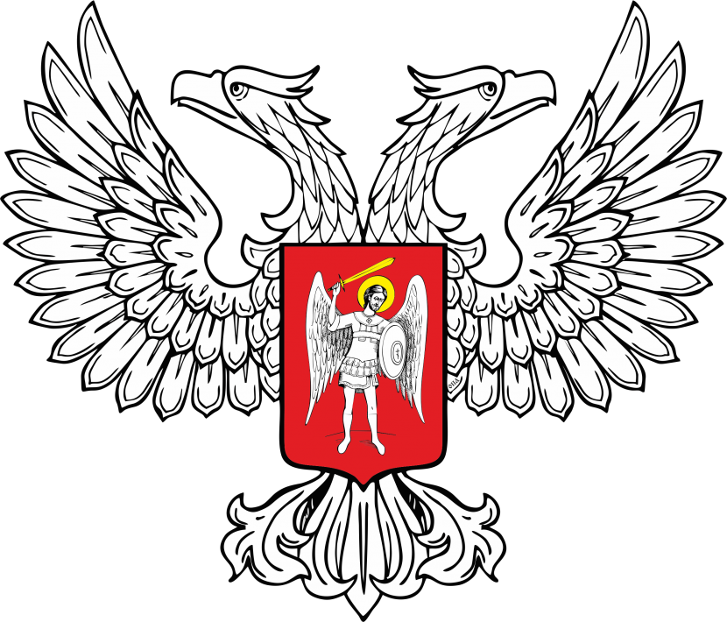
МИНИСТЕРСТВО ЮСТИЦИИ
ДОНЕЦКОЙ НАРОДНОЙ РЕСПУБЛИКИ

ЗАРЕГИСТРИРОВАНО

Регистрационный № _1117__________
от «_04_» ___апреля________2016__ г.

Технические требования к диплому кандидата наук
(приложение 2)
1. Диплом кандидата наук (далее – диплом) является защищенной от подделок полиграфической продукцией и изготавливается по единой форме (приложение 1 к настоящим Техническим требованиям) в установленном законодательством Донецкой Народной Республики порядке.
2. Бланк диплома представляет собой отдельный лист размером 315×105 мм в развернутом виде, с лицевой и оборотной сторонами.
3. Оформление лицевой стороны диплома.
3.1. Фон отпечатан сеткой с ирисовым раскатом (персиковый – желтый – сиреневый – желтый – персиковый).
3.2. В правой верхней части диплома по центру расположено одноцветное изображение Государственного герба Донецкой Народной Республики, выполненное линиями золотого цвета.
3.3. По центру диплома под изображением Государственного герба Донецкой Народной Республики нанесены три строки золотым цветом:
«Донецкая Народная Республика» (капитель, шрифт AGPresquire 14п),
специально разработанное начертание слова «ДИПЛОМ» (шрифт Palatino Linotype 36п),
и заглавными буквами «КАНДИДАТА НАУК» (шрифт AGPresquire 18п).
3.4. В правой и левой части диплома расположена гильоширная рама с ирисовым раскатом (персиковый – желтый – персиковый), по периметру которой расположен микротекст «Диплом кандидата наук» буквами высотой 0,35 мм.
3.5. Внизу в левой части лицевой стороны – выходные данные предприятия изготовителя.

3.6. По всему бланку расположены надписи высотой 7 мм в шахматном порядке под углом 15 градусов «ДИПЛОМ КАНДИДАТА НАУК», светящиеся при ультрафиолетовом освещении.
4. Оформление оборотной стороны диплома.
4.1. Фон отпечатан сеткой с ирисовым раскатом (персиковый – желтый – сиреневый – желтый – персиковый).
4.2. В левой части
вверху по центру диплома нанесена строка с подстрочным текстом «(наименование органа, принявшего решение о выдаче диплома)»;
по центру диплома – «Приказ от № »,
ниже «Серия № » серия и номер диплома, символ «*»;
внизу по центру диплома – надпись «г. ДОНЕЦК»,
выполненные черной краской.
4.3. Серия диплома состоит из двух символов русского алфавита: первый символ определяется присуждаемой степенью (К – кандидат наук), второй – утвержденной версией бланка диплома (настоящим техническим требованиям соответствует версия А). Номер диплома состоит из 6 цифровых символов.
Для защиты от несанкционированного тиражирования и противодействия изменению (замене) информации, серия и номер закрыты полупрозрачной дифракционной пленкой горячего тиснения.
4.4. В правой части
вверху по центру диплома напечатан текст «Решением»;
ниже по центру диплома напечатан текст от « № »;
ниже по центру диплома напечатан текст заглавными буквами в две строки – «ПРИСУЖДЕНА УЧЕНАЯ СТЕПЕНЬ КАНДИДАТА», слово «КАНДИДАТА» выполнено черной краской и светится при ультрафиолетовом освещении;
ниже слов «КАНДИДАТА» напечатан текст «Руководитель» и подстрочные – «(подпись)» и «(Ф.И.О.)»;
под указанными данными определено место для печати – «М.П.».
5. Бланки дипломов изготовлены на бумаге со 100-процентным содержанием древесинной целлюлозы без оптического отбеливателя массой 100 грамм на квадратный метр с водяным знаком. Водяной знак, не фиксированный, и имеет вид знака «Верже» линий прямоугольника. Бумага содержит защитные видимые волокна, светящиеся при ультрафиолетовом освещении.
6. Бланки дипломов содержат следующие защитные элементы:
6.1. Лицевая сторона диплома:
сетка с ирисовым раскатом;
гильоширная рама;
микротекст;
надписи «ДИПЛОМ КАНДИДАТА НАУК», светящиеся при ультрафиолетовом освещении.
6.2. Оборотная сторона диплома:
сетка с ирисовым раскатом;
изображение государственного герба Донецкой Народной Республики и слово «КАНДИДАТА», светящееся при ультрафиолетовом освещении;
серия и номер закрыты полупрозрачной дифракционной пленкой.
7. Примерный образец диплома кандидата наук приведен в приложении 2 к настоящим Техническим требованиям.

Заведующий сектором аттестации педагогических,
научно-педагогических и научных кадров И.П. Масюченко

